**Тема занятия: «Простой цветок»**

Здравствуйте ребята!

Сегодня вы будете делать простой цветок из фоамирана.

Но сначала повторим технику безопасности при работе с фоамираном

Техника безопасности при работе с ножницами

1. Во время работы удерживать материал левой рукой так, чтобы пальцы были в стороне от лезвия (для правшей).

2. Не держать ножницы лезвием вверх.

3. Не оставлять ножницы с открытыми лезвиями.

4. Не работать с тупыми ножницами и с ослабленным шарнирным креплением.

5. Передавать закрытые ножницы кольцами вперед.

6. При работе внимательно следить за направлением резания.

7. Хранить ножницы в указанном месте в определенном положении.

Техника безопасности при работе с клеевым пистолетом

1. Перед включением проверить целостность шнура.

2. Включать клеевой пистолет в сеть сухими руками.

3. Не касаться руками нагретых металлических частей клеевого пистолета.

4. Во время работы ставить клеевой пистолет на специальную подставку.

5. При работе следить, чтобы горячие части клеевого пистолета, не касались электрического шнура.

6. Не оставлять клеевой пистолет без присмотра.

7. По окончании работы отключить клеевой пистолет держась за вилку.

Техника безопасности при работе с горячим утюгом

1. Перед включением утюга проверить целостность шнура.

2. Включать в сеть утюг сухими руками, берясь исключительно за корпус вилки.

3. Ставить утюг на подставку, в то время, как он не используется, и, при необходимости, во время работы.

4. При работе следить, чтобы горячая подошва утюга не касалась его электрического шнура.

5. Не оставлять утюг без присмотра.

6. По окончании работы отключить утюг из сети сухими руками, держась за корпус вилки.

Мы повторили всю необходимую технику безопасности при работе с различными инструментами, и теперь мы полностью готовы - можем приступать к работе с материалом.

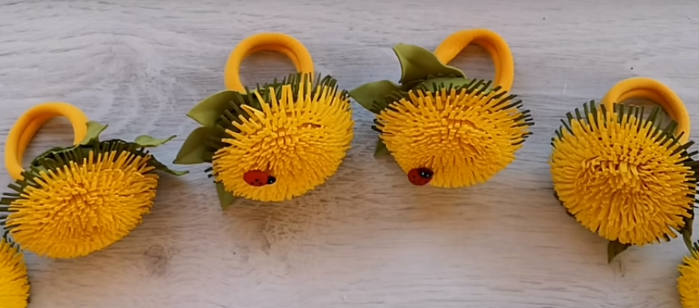

Посмотрите мастер-класс по созданию одуванчика, перейдя по ссылке, <https://www.youtube.com/watch?v=OGVmuaelmr4> . В видео вы увидите все материалы, которые нужны для создания одуванчика, также показано, какое количество и размер материалов нам нужен.

Попробуйте сделать такой цветок по мастер-классу сами и после ответьте мне, пожалуйста, было ли сложно? Что именно было сложным? А что было легко? Понятен ли был мастер-класс?

Свои ответы, вопросы и фотографии работ вы можете задать и прислать мне в мессенджер WhatsApp по номеру телефона 89224070081, а также на электронную почту pashchina83@mail.ru.

Спасибо за внимание! Удачи вам в работе!